**UNIVERSIDADE DO ESTADO DE SANTA CATARINA – UDESC**

**CENTRO DE CIÊNCIAS TECNOLÓGICAS – CCT**

**GRADUAÇÃO – TECNOLOGIA EM ANÁLISE E DESENVOLVIMENTO DE SISTEMAS**

**ANA CLARA QUEIROZ MACHADO**

**HENRIQUE DE MACEDO AIROSO DA SILVA**

**APLICAÇÃO PARA MANIPULAÇÃO DE UM BANCO DE DADOS DE UMA CRECHE PARA ANIMAIS DOMÉSTICOS**

**JOINVILLE**

**2023**

**ANA CLARA QUEIROZ MACHADO**

HENRIQUE DE MACEDO AIROSO DA SILVA

**APLICAÇÃO PARA MANIPULAÇÃO DE UM BANCO DE DADOS DE UMA CRECHE PARA ANIMAIS DOMÉSTICOS**

Trabalho apresentado como requisito parcial da Disciplina de Banco de Dados 2, ministração do Centro de Ciências Tecnológicas – CCT, da Universidade do Estado de Santa Catarina – Udesc.

Orientador: Profa. Dra. Rebeca Schroeder Freitas

JOINVILLE

2023

Sumario

1 ESCOLHA DO DOMÍNIO 4

2 Descrevendo o Domínio do banco de dados 5

2.1 CLIENTE 5

2.2 CIDADE 5

2.3 AGENCIA 6

2.4 CONTA 7

2.5 MOVIMENTACAO 8

3 esquema lógico do banco de dados 9

3.1 ESQUEMA LÓGICO CONCEITUAL 9

3.2 ESQUEMA LÓGICO relacional 9

4 REPOSITORIO 11

# ESCOLHA DO DOMÍNIO

A escolha da agência bancária para desenvolver a API de manipulação de banco de dados se baseou na vasta experiência dessas instituições em lidar com dados críticos e sensíveis, assim como na sua ampla infraestrutura tecnológica e capacidade em investir em tecnologias avançadas. Com isso, a criação de um banco de dados simples foi considerada uma opção eficiente e viável para atender às necessidades iniciais.

# Descrevendo o Domínio do banco de dados

Na elaboração desde Banco de Dados (BD), construiu-se as tabelas Cliente, Animais, Funcionários, Planos e Reservas.

## Cliente

A tabela do Cliente é essencial para armazenar informações sobre as pessoas que realizam negócios com uma empresa. Os campos que essa tabela deve conter são:

* CPF: O CPF foi utilizado como identificador único de cada cliente na tabela devido ao fato dessa informação ser única no contexto da vida real.
* Nome: O nome do cliente é uma informação básica e necessária para identificá-lo.
* Sobrenome: Assim como o nome, o sobrenome do cliente é uma informação básica e necessária para identificá-lo.
* Email: O endereço de e-mail é outra forma de contato importante com o cliente.
* Rua: Nesse campo, é inserido a informação de rua daquele cliente.
* Cidade: campo usado para informar a cidade onde aquele cliente mora no momento do cadastro.
* Estado: campo usado para informar o estado onde aquele cliente mora no momento do cadastro.
* Pais: campo usado para informar o país onde aquele cliente mora no momento do cadastro.
* Telefone: campo usado para informar um telefone de contato para informar eventuais situações que podem ocorrer tanto com a reserva em si, quanto no momento da estadia do seu animal.

## ANIMAIS

A tabela Animais é utilizada para armazenar informações dos animais que aquele cliente possui. Os campos que essa tabela deve conter são:

* ID: utilizado como identificador único de cada animal na tabela.
* Nome: O nome do animal é uma informação básica e necessária para identificá-la.
* Espécie: O campo refere-se a qual espécie aquele animal pertence.
* Raça: esse campo seria uma subdivisão do campo anterior para designar a qual raça o animal daquela espécie pertence.
* Idade: o campo recebe a informação de idade que aquele animal possui. Pode receber informação em meses ou em anos.
* Sexo animal: o sexo que aquele animal pertence (fêmea ou macho).
* Observação: possíveis informações adicionais daquele animal. Medicamentos e restrições alimentares são alguns exemplos de informações que podem ser inseridas nesse campo. Caso não tenha nenhuma informação adicional, pode ser inserido “nenhuma” para preenchimento.
* CPF: mesmo campo da tabela Cliente e é usado como chave estrangeira para relacionar o Animal ao seu respectivo tutor.

## FUNCIONÁRIOS

A tabela Funcionários é utilizada para armazenar informações sobre funcionários que trabalham na creche. Os campos que essa tabela deve conter são:

* Matrícula: esse campo é utilizado como identificador único de cada funcionário na tabela.
* Nome: O nome da funcionário é uma informação básica e necessária para identificá-la
* Sobrenome: Assim como o nome, o sobrenome do funcionário é uma informação básica e necessária para identificá-lo.
* Data de Nascimento: usado para registrar a data em que aquele funcionário nasceu.
* CPF: O CPF nessa tabela é usado apenas como uma informação complementar, diferentemente da tabela Clientes em que seu uso está relacionado a identificação única de cada cliente.
* Email: O endereço de e-mail é outra forma de contato importante com o cliente.
* Data de Contratação: usado para registrar a data em que aquele funcionário foi contratado. Informação importante para que a empresa possa fazer controle de quando aquele funcionário entrou na empresa.
* Status: usado para registrar a situação atual daquele funcionário. Caso o funcionário esteja trabalhando normalmente na empresa, o campo pode ser preenchido como ativo. Caso o funcionário seja demitido, esse campo pode ser preenchido como inativo ou demitido, por exemplo.
* Observações: possíveis informações adicionais daquele funcionário, como por exemplo alguma restrição de horário que aquele funcionário tenha. Caso não tenha nenhuma informação adicional, pode ser inserido “nenhuma” para preenchimento.

## 2.4 PLANOS

A tabela Planos é utilizada para armazenar informações sobre aos planos que compõe as reservas feitas na creche. Os campos que essa tabela deve conter são:

* ID: O campo ID é utilizado como identificador único de cada plano na tabela.
* Nome do Plano: O nome do plano é uma informação básica e necessária para identificá-la

* Duração do Plano: O campo duração refere-se a quanto tempo aquele plano é válido. Caso o plano não seja mais válido, o usuário pode inserir a informação de expiração do plano no campo disponibilidade;
* Tipo de Acomodação: utilizado para indicar a categoria que aquela acomodação pertence. O campo pode ser preenchido com básico, premium e gold, por exemplo. Essas classificações variam de acordo com o estabelecimento a ser aplicado, portanto, ele é um campo digitado.
* Preço Plano: esse campo é utilizado para adicionar o preço daquele plano.
* Restrição de Espécie: esse campo é utilizado para caso o plano tenha alguma restrição de espécie e caso não tenha, pode ser inserido “nenhuma” no campo.
* Disponibilidade: campo utilizado para indicar se o plano ainda está disponível ou se expirou. Ele pode ser usado em conjunto com o campo duração do plano uma vez que, caso a duração do plano já tenha expirado, no campo disponibilidade pode ser inserido o valor expirado, por exemplo.

## MOVIMENTACAO

A tabela Movimentação é utilizada para armazenar informações sobre as movimentações financeiras realizadas pelos clientes da empresa. Os campos que essa tabela deve conter são:

* ID_ Movimentacao: O campo ID_Movimentacao é utilizado como identificador único de cada movimentação na tabela.
* Operação: O campo Operação indica o tipo de operação realizada na movimentação.
* ID_Agência_OP: O campo ID_Agência_OP é uma referência à tabela Agência e indica a agência em que a movimentação foi realizada
* Data: O campo Data indica a data e hora em que a movimentação foi realizada.
* Valor: O campo Valor indica o valor da movimentação financeira realizada.
* Descrição: O campo Descrição é utilizado para fornecer uma descrição detalhada da movimentação financeira realizada.

# esquema lógico do banco de dados

## ESQUEMA LÓGICO CONCEITUAL

Segue abaixo o Diagrama de Entidade e Relacionamento do Banco de Dados:

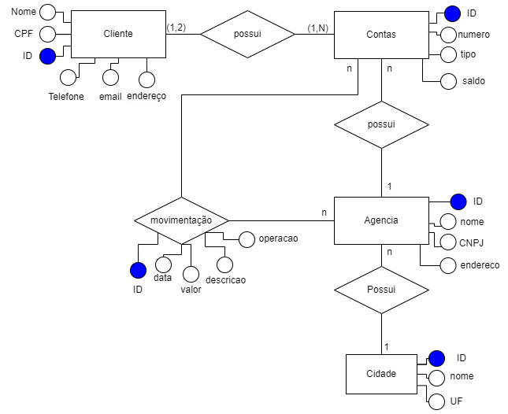

Diagrama Entidade e Relacionamento – Fonte: autor

## ESQUEMA LÓGICO relacional

Segue abaixo o esquema lógico relacional do BD em forma de Dicionário de Dados:

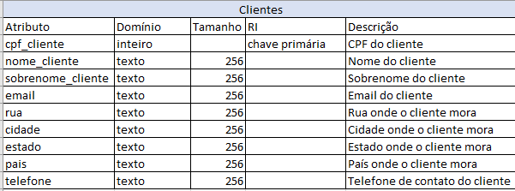

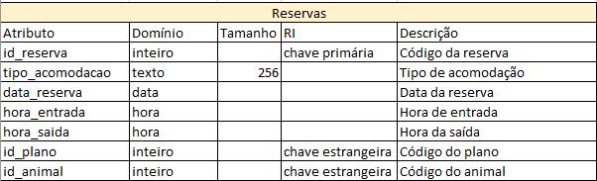

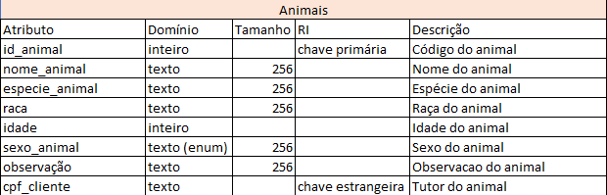

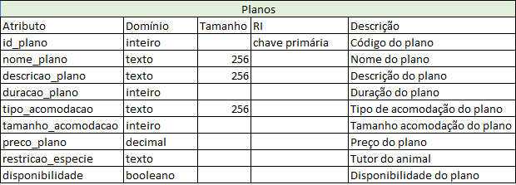

# REPOSITORIO

<https://github.com/gdesouzacrispim/udesc_bd>